**系统架构设计文档**

**System Design Specification**

**版本 1.0**

|  |  |  |  |
| --- | --- | --- | --- |
| **作者：** | 王宇鑫、王佳、程心媛 | **日期：** | 2023年11月6日 |
| **审批：** |  | **日期：** |  |

**变更记录**

|  |  |  |  |
| --- | --- | --- | --- |
| **日期** | **版本** | **变更说明** | **作者** |
| 2023.11.06 | 1.0 | 创建 | 王宇鑫、王佳、程心媛 |
|  |  |  |  |
|  |  |  |  |
|  |  |  |  |
|  |  |  |  |
|  |  |  |  |

**目录**

版本 1.0 1

一、 解决方案说明 1

1 引言 1

2 平台整体层次架构 1

3 平台功能架构 4

二、 数据库设计说明 9

1 引言 9

2 E-R图 10

3 数据表设计 11

三、 总结 14

1 综合知识的运用 14

2 业务或技术解决方案 16

3 软硬件编程思想 17

1. **解决方案说明**
2. **引言**

随着互联网的快速发展和带宽的提升，视频内容在互联网上的传播和消费呈现出爆发式增长的趋势。越来越多的用户选择通过在线视频平台观看各种类型的视频内容，包括电影、电视剧、综艺节目、教育课程等。这种趋势对视频播放平台提出了更高的要求，需要提供稳定、高质量的视频播放服务，满足用户对于内容的需求。

传统的视频播放方式主要依赖于电视、DVD等媒体载体，用户需要购买或租赁物理媒体，并通过特定的设备进行播放。这种方式存在着时间和空间的限制，用户无法随时随地自由选择和观看视频内容。

在线视频播放平台的出现，打破了这些限制，用户可以通过互联网随时随地访问和观看各种类型的视频内容，极大地提升了用户的观影体验。本视频播放平台基于七牛云对象存储技术，将视频存储到云端，实现随时随播放视频。

1. **平台整体层次架构**

视频播放平台的设计通常采用分层架构，将系统划分为多个层次，每个层次负责不同的功能和责任。这种设计可以提高系统的可扩展性、可维护性和可测试性，同时降低系统的耦合度。下面是视频播放平台基于分层架构的设计示意图：

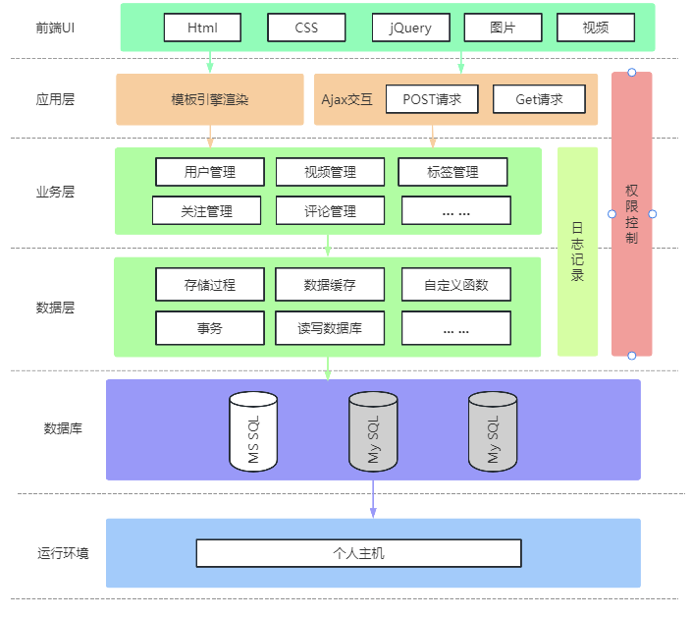

1. **用户界面层（前端UI层）**

用户界面层是视频播放平台与用户交互的界面，负责接收用户的输入和展示视频内容。该层通常包括网页、移动应用程序等前端界面，提供用户注册、登录、搜索、播放等功能。用户界面层通过调用应用层的接口来实现功能，并将用户的请求传递给应用层处理。

1. **应用层**

应用层是视频播放平台的核心层，负责处理用户请求、调用业务逻辑层的功能，并将结果返回给用户界面层。该层包括用户认证、视频播放控制、推荐算法等功能。应用层可以根据用户的请求调用不同的业务逻辑层接口，并处理异常情况。

1. **业务逻辑层**

业务逻辑层是视频播放平台的业务处理层，负责处理具体的业务逻辑和规则。该层包括用户管理、视频管理、推荐管理等功能。业务逻辑层通过调用数据访问层的接口来获取和修改数据，并将处理结果返回给应用层。

1. **数据层**

数据访问层是视频播放平台与数据存储层之间的接口层，负责处理数据的读取和写入。该层包括数据库访问、缓存管理等功能。数据访问层通过调用数据存储层的接口来读取和写入数据，并将结果返回给业务逻辑层。

1. **数据存储层**

数据存储层是视频播放平台的数据存储和管理层，负责存储视频内容、用户信息、推荐数据等。该层可以采用关系型数据库、分布式文件系统等技术来存储数据，并提供高效的数据读写接口。数据存储层可以与数据访问层进行交互，实现数据的持久化和管理。

通过以上分层架构的设计，视频播放平台可以实现功能的模块化和解耦，提高系统的可扩展性和可维护性。不同层次之间的接口定义清晰，便于团队协作和开发测试。同时，该架构也可以支持平台的扩展和升级，满足不断增长的用户需求。

1. **平台功能架构**

视频播放平台的功能架构是指该平台提供的各种功能和模块的组织结构。下面是视频播放平台的功能架构示意图：

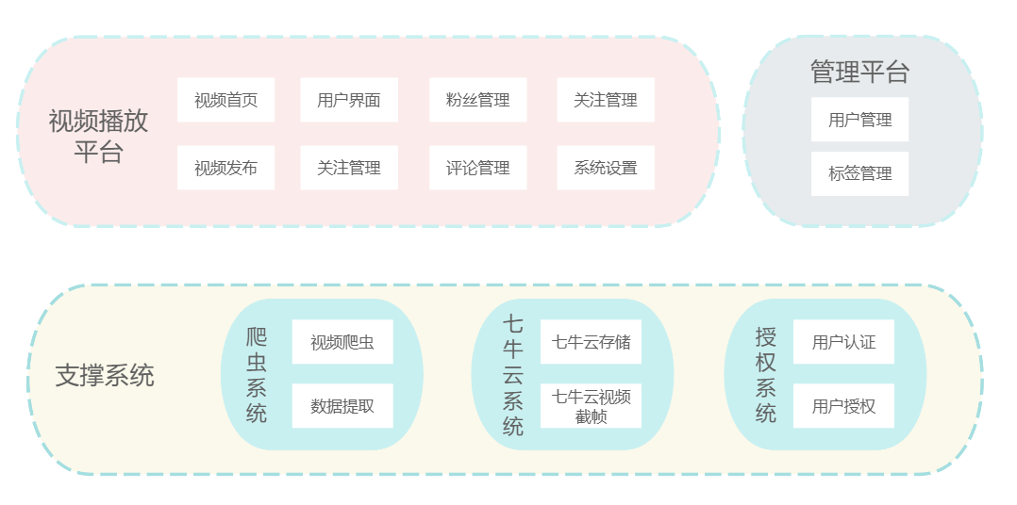

* 1. **支撑系统**

1. **爬虫系统**

爬虫系统是一种自动化工具，用于从互联网上收集和提取数据。它通过模拟人类浏览器的行为，访问网页并提取所需的信息。本视频播放平台通过从网络上爬取视频数据，丰富视频源，使用户能获得大量的视频信息。主要包括视频爬虫和数据提取两个功能模块。

1. **视频爬虫**

视频爬虫通过发送HTTP请求，获取网页的HTML内容。

包括以下功能：

* URL管理：管理待抓取的URL队列，确保每个URL只被抓取一次。
* 页面下载：下载网页的HTML内容，并保存到本地或内存中。
* 页面解析：解析HTML内容，提取出需要的数据和链接。

1. **数据提取**

数据提取是爬虫系统的另一个重要功能。它通过解析网页的HTML内容，提取出所需的数据。数据提取功能通常包括以下功能：

* 数据选择器：使用CSS选择器或XPath表达式，定位和提取HTML中的特定元素。
* 数据清洗：对提取的数据进行清洗和处理，去除不需要的标签、空格等。
* 数据转换：将提取的数据转换为指定的格式，如JSON、CSV等。

1. **七牛云系统**

七牛云系统完备的一站式视频能力，覆盖音视频生产、处理、传输、消费全流程，集直播、点播、实时音视频、摄像头智能分析为一体，满足不同场景需求。本视频播放平台主要基于七牛云系统的对象存储功能和视频截帧功能。

1. **对象存储功能**

七牛云海量存储系统（Kodo）是自主研发的非结构化数据存储管理平台，支持中心和边缘存储。 它具有高可靠、低成本、易扩展的优势，并且支持存储加速和数据智能化，可以一站式地完成图片处理和音视频处理，满足本视频存储平台对视频和图片的存储需求。同时提供了十分详尽的SDK及文档，快速实现 API 调用及 SDK 集成开发，大大降低了开发难度，节省开发时间。

1. **视频截帧**

七牛云还提供了视频单帧缩略图（vframe）功能，帮助从视频流中截取指定时刻的单帧画面并按指定大小缩放成图片。在前端只需展示通过视频截帧获取的封面，能够节省数据交互时间。

1. **用户身份验证**

用户身份验证是授权系统的核心功能之一。它用于验证用户的身份，确保用户是合法的系统用户。用户身份验证功能通常包括以下功能：

* 用户名和密码验证：用户通过提供用户名和密码进行身份验证。
* 额外图像验证码验证。
  1. **视频播放平台**

视频播放平台是整个功能架构的核心，主要包括如下功能视频首页、用户页面、粉丝管理、关注管理、视频发布、关注管理、评论管理和系统设置。

1. **视频首页**

* 展示推荐视频：根据用户的兴趣和观看历史，推荐相关的视频内容。
* 分类浏览：提供按照不同分类（如电影、电视剧、综艺等）浏览视频的功能。
* 使用视频截帧技术展示视频封面。

1. **搜索页面**

* 提供搜索功能，可以根据关键词搜索用户和视频，并显示匹配的结果。
* 可以点击视频查看视频详情，点击用户头像查看用户，点击关注/取消关注用户。

1. **视频发布**

* 视频上传：用户可以上传自己制作的视频内容。
* 视频发布设置：用户可以设置视频的名字、标签等信息。

1. **用户页面**

* 个人信息展示：展示用户的个人信息，包括头像、昵称、个人简介等。
* 个人信息编辑：编辑头像，昵称，个人简介。
* 观看之前发布的视频
* 观看历史记录：展示用户观看过的视频历史记录，方便用户查找和回顾。
* 收藏夹：用户可以将喜欢的视频添加到收藏夹中，方便以后查看。

1. **视频管理**

* 视频播放：播放、暂停、拖动进度条。
* 视频上下切换。
* 视频音量调整、全屏、播放速度调整、下载视频
* 给视频添加水印。
* 查看视频的点赞数、评论数、分享链接、收藏数
* 给视频点赞、评论、分享视频、收藏视频，给视频的评论点赞。

1. **模块分工**

王宇鑫：登录注册功能，视频首页分类功能，视频播放功能，搜索功能，关注/取关用户功能。

王佳：数据库设计，七牛云视频截帧功能，视频点赞、评论、收藏、转发、水印、上线切换功能。

程心媛：视频爬虫功能，七牛云数据存储功能、上传视频功能、用户个人信息展示与编辑功能。

1. **数据库设计说明**
2. **引言**
   1. **编写目的**

本文档的编写目的为云原生边缘智能计算平台的数据库设计思路、数据库整体设计以及各种详细信息，包括本系统数据逻辑结构设计、索引以及安全设计等。

本数据库设计说明书适合用户、数据库管理员、系统开发人员、业务分析人员、系统设计人员、质量控制人员、系统确认测试人员、系统维护人员等阅读。

* 1. **术语定义**

表：即在数据库中存放数据用的数据表。每一个数据库中都可以包含很多张数据表，但是每一个数据表的名字都是不能重复的。表的每一行代表一条记录，每一列都有一个列名，列名时唯一的，行与列的交叉点称为字段。

视图：数据库的虚拟表。在视图中存放的是从数据库表中查询 的记录，使用视图主要是为了方便信息查询，同时也能缩短查询数据的时间。

主键约束：主键约束在每个数据表中只能有一个，但是一个主键约束可以由多个列组成，通常把由多个列组成的主键又叫做复合主键或组合主键。主键约束可以保证主键列的数据没有重复值且值不为空，也可以说是唯一的标识表中的一条记录。

外键约束：外键约束之所以被认为是参照约束，是因为它主要用作把一个表中的数据和另一个表中的数据进行关联，表和表之间的关联是为了保证数据库中数据的完整性，使用外键保证数据的完整性，也叫参照完整性。

唯一约束：唯一约束和主键约束一样都是设置表中的列不能重复的约束，区别就是一个表中只能有一个主键约束，而却可以有多个唯一约束。通常情况下设置唯一约束的目的就是使非主键列没有重复值。唯一约束和主键约束的另一个区别是如果数据表中的某一列中有空值，那么就不能把这个列设置为主键列，但可以设置为唯一约束。

检查约束：检查约束是用来指定表中列的值的取值范围的。例如：在员工信息表中的员工年龄的列，如果要使员工的年龄列的值为18~50，就可以使用检查约束进行设置，当输入的值不在有效范围内时，就会出现错误。这样就保证了数据库中数据的有效性。

非空约束：非空约束是用来约束表中的列不允许为空的。例如，在员工信息表中员工身份证号码列，要求员工必须输入时，可以使用非空约束来保证该列不能为空。

1. **E-R图**

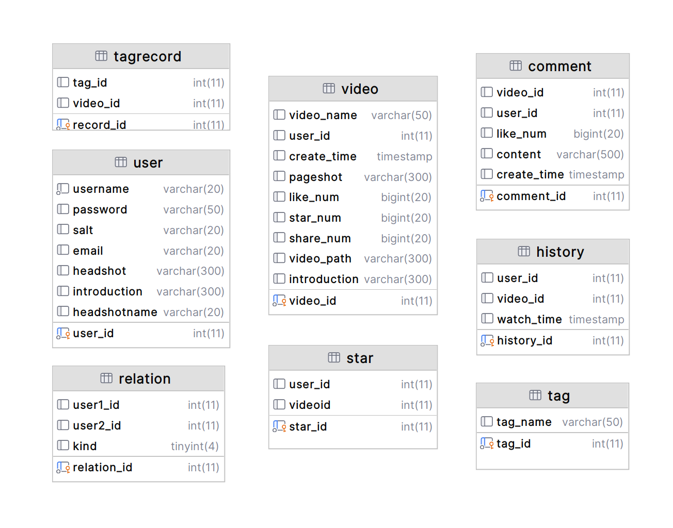

1. **数据表设计**

表 1 ：User

|  |  |  |  |  |  |  |
| --- | --- | --- | --- | --- | --- | --- |
| **Name** | **Comment** | **Default** | **DataType** | **P** | **F** | **Null** |
| Username | 用户名 |  | VARCHAR (20) |  |  |  |
| Password | 用户密码 |  | VARCHAR (50) |  |  |  |
| Salt | 盐值加密 |  | VARCHAR (20) |  |  |  |
| Email | 用户邮箱 |  | VARCHAR (20) |  |  |  |
| Headshot | 头像(路径) | False | VARCHAR (300) |  |  |  |
| Introduction | 用户简介 |  | VARCHAR (300) |  |  |  |
| Headshotname | 头像（名称） |  | VARCHAR (20) |  |  |  |
| User_id | 用户编号 |  | Int(11) | √ |  |  |

表 2 ：Video

|  |  |  |  |  |  |  |
| --- | --- | --- | --- | --- | --- | --- |
| **Name** | **Comment** | **Default** | **DataType** | **P** | **F** | **Null** |
| Videoname | 视频名 |  | VARCHAR (20) |  |  |  |
| User_id | 用户编号 |  | Int(11) |  |  |  |
| Creat_time | 视频创建时间 |  | Timestamp |  |  |  |
| pageshot | 视频封面 |  | VARCHAR (300) |  |  |  |
| Like_num | 点赞数 |  | Bigint(20) |  |  |  |
| Star_num | 收藏数 |  | Bigint(20) |  |  |  |
| Share_num | 分享数 |  | Bigint(20) |  |  |  |
| Video_path | 视频路径(七牛云) |  | VARCHAR (300) |  |  |  |
| Introduction | 简介 |  | VARCHAR (300) |  |  |  |
| Video_id | 视频编号 |  | Int(11) | √ |  |  |

表 3 ：comment

|  |  |  |  |  |  |  |
| --- | --- | --- | --- | --- | --- | --- |
| **Name** | **Comment** | **Default** | **DataType** | **P** | **F** | **Null** |
| Video_id | 视频编号 |  | Int(11) |  |  |  |
| User_id | 用户编号 |  | Int(11) |  |  |  |
| Like_num | 点赞数 |  | Bigint(20) |  |  |  |
| content | 评论内容 |  | VARCHAR (300) |  |  |  |
| Creat_time | 创建时间 |  | Timestamp |  |  |  |
| Comment_id | 评论编号 |  | Int(11) | √ |  |  |

表 4 ：tagrecord

|  |  |  |  |  |  |  |
| --- | --- | --- | --- | --- | --- | --- |
| **Name** | **Comment** | **Default** | **DataType** | **P** | **F** | **Null** |
| Tag_id | 标签编号 |  | Int(11) |  |  |  |
| Video_id | 视频编号 |  | Int(11) |  |  |  |
| record_id | 用户编号 |  | Int(11) | √ |  |  |

表 5 ：history

|  |  |  |  |  |  |  |
| --- | --- | --- | --- | --- | --- | --- |
| **Name** | **Comment** | **Default** | **DataType** | **P** | **F** | **Null** |
| User_id | 标签编号 |  | Int(11) |  |  |  |
| Video_id | 视频编号 |  | Int(11) |  |  |  |
| Watch_time | 观看时长 |  | Timestamp |  |  |  |
| History_id | 历史记录编号 |  | Int(11) | √ |  |  |

表 6 ：relation

|  |  |  |  |  |  |  |
| --- | --- | --- | --- | --- | --- | --- |
| **Name** | **Comment** | **Default** | **DataType** | **P** | **F** | **Null** |
| User1_id | 用户1编号 |  | Int(11) |  |  |  |
| User2_id | 用户2编号 |  | Int(11) |  |  |  |
| Kind | 关系(0为关注1为拉黑) |  | Tinyint(4) |  |  |  |
| Relation_id | 历史记录编号 |  | Int(11) | √ |  |  |

表 7 ：star

|  |  |  |  |  |  |  |
| --- | --- | --- | --- | --- | --- | --- |
| **Name** | **Comment** | **Default** | **DataType** | **P** | **F** | **Null** |
| User_id | 标签编号 |  | Int(11) |  |  |  |
| Video_id | 视频编号 |  | Int(11) |  |  |  |
| Star_id | 收藏编号 |  | Int(11) | √ |  |  |

表 8 ：tag

|  |  |  |  |  |  |  |
| --- | --- | --- | --- | --- | --- | --- |
| **Name** | **Comment** | **Default** | **DataType** | **P** | **F** | **Null** |
| Tag_name | 标签名称 |  | VARCHAR (50) |  |  |  |
| Tag_id | 视频编号 |  | Int(11) |  |  |  |

1. **总结**

在视频播放平台的开发过程中，不仅学到了综合知识的运用，并且学会了设计与思考业务和技术解决方案以及熟悉和了解软硬件编程思想。下面根据本视频播放平台对这三个方面进行总结。下图是针对三个方面的总结图。

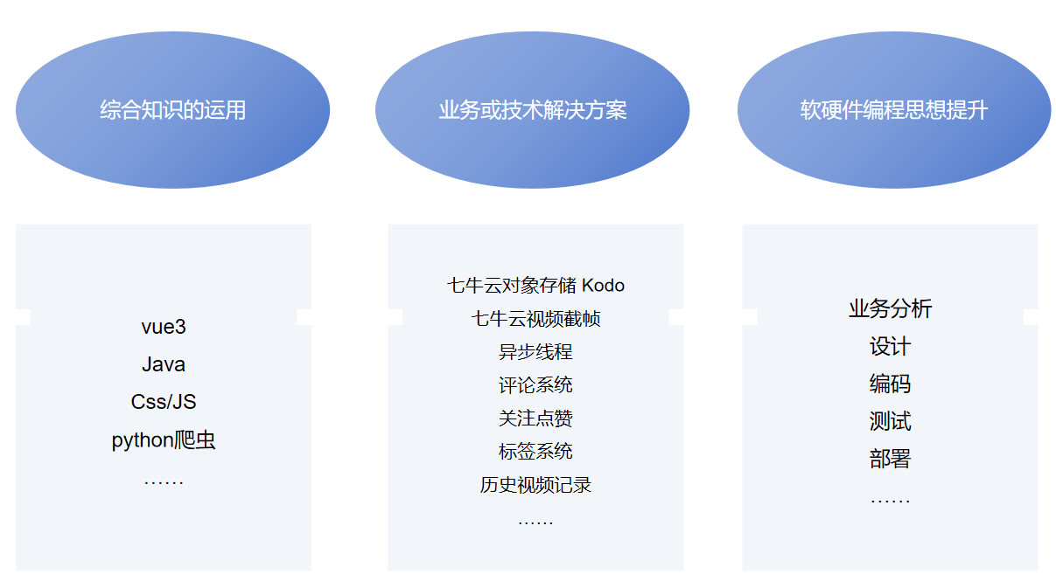

1. **综合知识的运用**
2. **Vue3**

Vue3提供了更强大的响应式系统、更高效的虚拟DOM算法和更好的性能优化，使得开发交互式的Web应用变得更加简单和高效。我学会了使用Vue3的组件化开发模式，通过组件的复用和组合，提高了代码的可维护性和可扩展性。同时，Vue3的生态系统也非常丰富，我能够使用Vue Router进行路由管理，使用Vuex进行状态管理，以及使用Vue CLI进行项目的快速搭建和部署。

1. **Java**

Java能够进行后端开发和大型企业级应用的构建。Java具有跨平台性、面向对象的特性和丰富的类库，使得开发高性能、可靠和安全的应用变得更加容易。通过使用Java的核心语法、面向对象编程的思想和常用的设计模式，能够编写出结构清晰、可维护和可扩展的Java应用。同时，Java的生态系统也非常强大，能够使用Spring框架进行应用的开发和集成，使用Hibernate进行数据库操作，以及使用Maven进行项目的构建和管理。

1. **CSS/JS**

学习CSS和JS使能够进行前端开发和网页设计。CSS用于控制网页的样式和布局，学会了使用CSS选择器、盒模型和布局技术，能够实现各种各样的网页设计效果。JS用于实现网页的交互和动态效果，使用JS的基本语法、DOM操作和事件处理，能够实现用户与网页的交互和数据的动态展示。通过CSS和JS的学习，能够创建出美观、交互丰富的网页，并提升用户的使用体验。

1. **Python爬虫**

学习Python爬虫能够从互联网上获取数据并进行分析。Python提供了丰富的爬虫库和工具，如BeautifulSoup、Scrapy等，使得爬取网页和提取数据变得更加简单和高效。学会了使用Python爬虫库进行网页的抓取和数据的提取，能够从各种网站上获取所需的数据，并进行数据清洗和分析。通过Python爬虫的学习，能够获取到更多的数据资源，并应用于数据分析、机器学习等领域。

通过对Vue3、Java、CSS/JS和Python爬虫的学习，能够掌握现代前端开发、后端开发、网页设计和数据获取与分析的核心技术和工具。

1. **业务或技术解决方案**
2. **七牛云对象存储**

通过这次视频播放平台的实现，接触到了七牛云对象存储，了解了一种高可靠、高可用的云存储解决方案。七牛云提供了简单易用的API和丰富的功能，使得文件的上传、下载和管理变得更加便捷。学会了使用七牛云的SDK进行文件的上传和下载，能够将文件存储在云端，并通过URL进行访问。七牛云还提供了数据的备份和容灾机制，保证了数据的安全性和可靠性。通过七牛云对象存储的学习，我能够为应用程序提供可靠的文件存储和访问服务。

1. **视频截帧**

通过学习七牛云视频截帧，了解了一种方便快捷的视频处理技术。七牛云提供了视频处理服务，其中包括视频截帧功能，使得从视频中提取关键帧变得更加简单。使用七牛云的API进行视频截帧操作，可以通过指定时间点或时间间隔来提取视频中的静态图片。七牛云视频截帧功能支持多种图片格式和质量选项，可以根据需求进行灵活配置。通过七牛云视频截帧的学习，能够快速、高效地从视频中提取出关键帧，为后续的处理和分析提供基础。提高用户体验：通过视频截帧技术，可以将视频中的关键信息以静态图片的形式展示给用户，提高用户的浏览和观看体验。

1. **异步线程**

学习异步线程使能够提高程序的并发性和响应性。通过使用多线程、协程等技术，学会了将耗时的操作放在后台线程中进行，避免阻塞主线程的执行。同时使用异步编程的模式和工具，如async/await、Promise等，能够编写出高效的异步代码。异步线程在处理IO密集型任务和网络请求时非常有用，能够提高程序的性能和用户体验。通过异步线程的学习，能够编写出高效、可扩展的程序，并提升应用的性能和用户的满意度。

通过对七牛云对象存储、视频截帧和异步线程的学习，我掌握了一些重要的云存储、视频处理和并发编程的技术和工具。

1. **软硬件编程思想**

通过学习应用业务分析、设计、编码、测试和部署，深入了解了软件开发的全过程。在学习过程中，了解了如何进行业务分析，通过与团队沟通和需求收集，明确项目的目标和功能需求。然后，学习了如何进行系统设计，包括架构设计、数据库设计和界面设计等。接下来，掌握了编码技术，学会了使用合适的编程语言和工具进行开发。在编码完成后，学习了如何进行测试，包括单元测试、集成测试和系统测试等。最后，了解了如何进行部署，将开发完成的软件系统部署到生产环境中。

全面的软件开发能力：通过学习整个软件开发过程掌握了从需求分析到系统部署的各个环节。这使我能够全面理解和参与软件开发项目，提高了我的软件开发能力。

协作与沟通能力：在学习过程中，学会了和团队成员进行有效的沟通和协作。与团队成员的协作使我能够更好地分工合作，提高项目的效率和质量。

质量保证能力：学习测试技术使我能够进行全面的软件测试，确保开发的软件系统具有高质量和稳定性。通过测试，能够及时发现和修复潜在的问题，提高软件系统的可靠性。

项目管理能力：通过学习整个软件开发过程，了解了项目管理的重要性。学会了制定合理的项目计划和进度安排，并能够有效地管理和控制项目的进展。